Радость для всех!

Когда нашей Вилене исполнился 1 годик, мы поняли, что в нашем большом дворе детям негде играть. Тогда наш папа обустроил во дворе детскую площадку из автомобильных колес: и вместительную песочницу, и разноуровневого "крокодила ", и многое другое.

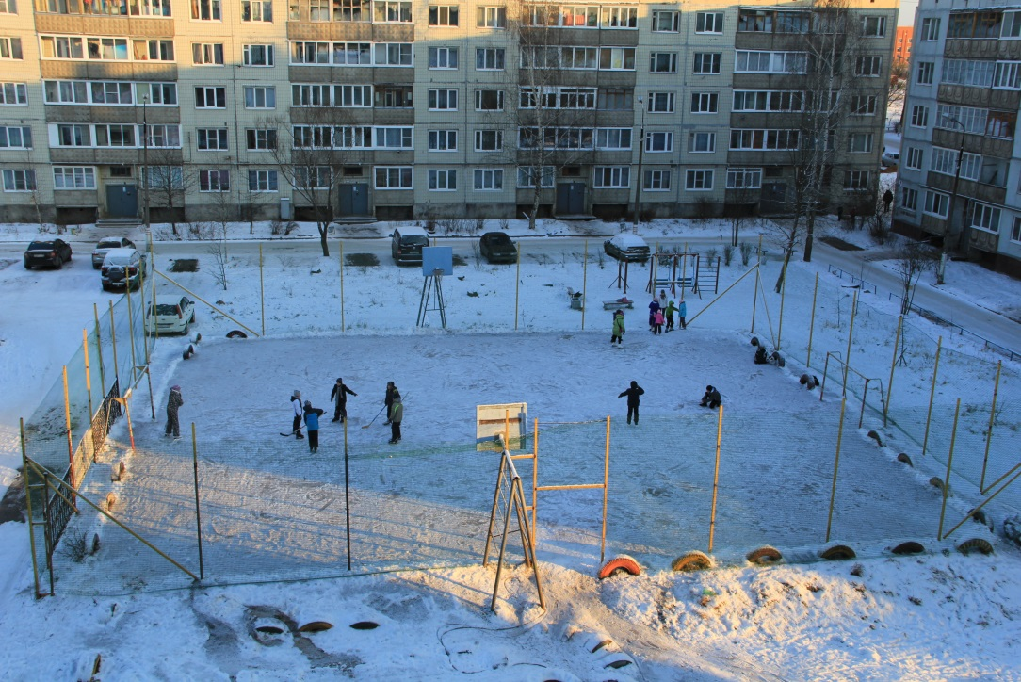

Вот уже 12 лет ребята от мала до велика с удовольствием строят песочные города, развивают свою ловкость. А зимой наша семья заливает каток во дворе, чтобы порадовать и взрослых , и детей. И когда смотришь, как сын с мальчишками носятся с клюшкой, а дочь с девчонками учатся различным пируэтам - это по -настоящему счастье.

